

**Programma**

**Ore 10.00 – Celebrazione della Santa Messa   
officiata dal Parroco don Giuseppe Cotugno**presso Edicola della Madonna della Misercordia  
(retro Scuola dell’Infanzia “Visconti di Modrone”)   
 *in caso di maltempo presso la Chiesa parrocchiale SS. Giacomo e Brigida*  
  
**Ore 10.45 – Saluti delle Autorità**

**Ore 11.00 – Inaugurazione Saint Augustine Memorial**

**Ore 11.15 – Inaugurazione alloggi Housing Sociale**Sarà possibile visitare ogni alloggio in gruppi ristretti di 4 persone

**A seguire – Rinfresco**

**Tutta la popolazione è invitata e attesa**

*Ringraziamo l’Azienda Speciale Retesalute e la Cooperativa sociale Arcobaleno per la realizzazione del progetto “Una casa per tutti”   
e l’Associazione storico-culturale Sant’Agostino e il prof. Pietro Villa per il Saint Augustine Memorial*







**Programma**

**Ore 10.00 – Celebrazione della Santa Messa  
officiata dal Parroco don Giuseppe Cotugno**presso Edicola della Madonna della Misercordia  
(retro Scuola dell’Infanzia “Visconti di Modrone”)   
 *in caso di maltempo presso la Chiesa parrocchiale SS. Giacomo e Brigida*  
  
**Ore 10.45 – Saluti delle Autorità**

**Ore 11.00 – Inaugurazione Saint Augustine Memorial**

**Ore 11.15 – Inaugurazione alloggi Housing Sociale**Sarà possibile visitare ogni alloggio in gruppi ristretti di 4 persone

**A seguire – Rinfresco**

**Tutta la popolazione è invitata e attesa**

*Ringraziamo l’Azienda Speciale Retesalute e la Cooperativa sociale Arcobaleno per la realizzazione del progetto “Una casa per tutti”   
e l’Associazione storico-culturale Sant’Agostino e il prof. Pietro Villa per il Saint Augustine Memorial*





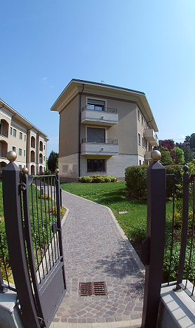



L’Amministrazione comunale   
di Cassago Brianza

INVITA

alla **Cerimonia di Inaugurazione   
del Saint Augustine Memorial e   
degli alloggi comunali di Housing sociale**  
presso la Residenza Sant’Agostino in Colle Alto

**Domenica 27 maggio 2018  
Via Visconti n. 38**

L’Amministrazione comunale   
di Cassago Brianza

INVITA

alla **Cerimonia di Inaugurazione   
del Saint Augustine Memorial e   
degli alloggi comunali di Housing sociale**  
presso la Residenza Sant’Agostino in Colle Alto

**Domenica 27 maggio 2018  
Via Visconti n. 38**

